 FINAL PREVIO DE MATEMÁTICA DISCRETA 14/07/17

Nombre y apellido: ………………………………………………………..

La siguiente evaluación consta de……………….. Dispones de dos horas y media para su resolución, por lo que te sugerimos que primero realices una lectura general y luego distribuyas de manera adecuada tu tiempo, ya que no todos ofrecen la misma dificultad.

Criterios de aprobación: Para aprobar esta evaluación, debes resolver de manera correcta, sin errores algebraicos y en forma justificada al menos………………….
¡Buena suerte!

1) En un grupo de 18 personas hay 4 que hablan francés, 7 que hablan inglés y el resto habla portugués. Se quiere formar grupos de 5 personas para enviar a una reunión de la Naciones Unidas en representación del país. ¿Cuántos grupos distintos pueden formarse con la condición de que:

- haya exactamente tres personas que hablen francés?
- haya al menos dos personas que hablen portugués?

2)Dada la expresión [ (xy)’ + x] z’ + [x (x + z)y’ ] + (xy’ z) en un álgebra de Boole (B, +, ., ‘. 0. 1) se pide:

- Simplificarla, justificando en cada paso la ley del álgebra de Boole utilizada.
- Representar el circuito lógico correspondiente a la expresión obtenida en el ítem anterior.

3) Dada la ecuación en recurrencia , hallar 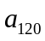

4) Demostrar que 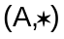 tiene estructura de grupo abeliano, siendo

5) a)Sea V = {a , b, c , d, e } el conjunto de vértices de un grafo cuya matriz de adyacencia está dada por:
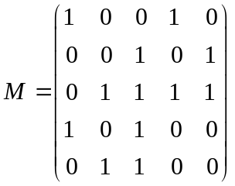
Representar gráficamente el grafo. ¿Es conexo? Justificar.
b) Si en el conjunto de los vértices V del grafo se define la relación S/ xSy sí y sólo sí grado(x)+grado(y)<5 analizar las propiedades de dicha relación: reflexiva, simétrica, transitiva, antisimétrica.

